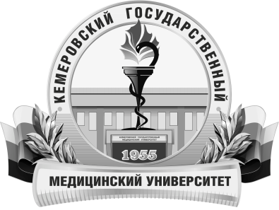 | КЕМЕРОВСКИЙ ГОСУДАРСТВЕННЫЙ МЕДИЦИНСКИЙ УНИВЕРСИТЕТ  Кафедра пропедевтики внутренних болезней

АННОТАЦИЯ
рабочей программы дисциплины
Ревмоортопедия
по направлению подготовки 31.08.46
ординатуры по специальности Ревматология

Трудоемкость  в часах / ЗЕ | 72/2
Цель изучения дисциплины | Закрепление теоретических знаний, развитие практических умений и навыков, полученных в процессе обучения клинического ординатора по специальности 31.08.46 «Ревматология», формирование профессиональных компетенций врача-специалиста, т.е. приобретение опыта в решении реальных профессиональных задач.
Место дисциплины в учебном плане | Блок 1 Дисциплины (модули)  Вариативная часть
 | «Лечебное дело», «Педиатрия», «Хирургия», «Травматология и ортопедия»
  Изучение дисциплины требует знания, полученные ранее при освоении дисциплин
 | ПК-1, ПК-2, ПК-5, ПК-6, ПК-8
  Формируемые компетенции
  (индекс компетенций)
Изучаемые темы | Раздел 1. Консервативная ревмоортопедия  Тема 1. Профилактика и консервативное ортопедическое лечение типичных суставных деформаций при ревматоидном артрите, анкилозирующем спондилите и остеоартрите.  Тема 2. Консервативное ортопедическое лечение болезней околосуставных мягких тканей.  Тема 3. Консервативное ортопедическое лечение заболеваний позвоночника.  Раздел 2. Основные способы хирургического лечения поражений суставов при ревматических заболеваниях  Тема 4. Особенности патомеханики и патогенеза типичных деформаций кисти и лучезапястного сустава при ревматоидном артрите (ревматоидная кисть). Хирургические методы лечения поражений лучезапястного сустава и суставов кисти при ревматоидном артрите.  Тема 5. Особенности патомеханики и поражений плечевого и локтевого сустава при ревматоидном артрите. Хирургические методы лечения.  Тема 6. Поражение тазобедренных и коленных суставов при ревматических заболеваниях. Хирургические методы лечения поражения тазобедренного и коленного сустава при ревматических заболеваниях.  Тема 7. Поражение голеностопного сустава и суставов стопы при ревматических заболеваниях. Хирургические методы лечения поражения голеностопного сустава и суставов стопы при ревматических заболеваниях.  Тема 8. Дооперационное и периоперационное ведение больных с ревматическими заболеваниями.
Виды учебной работы | Контактная работа обучающихся с преподавателем  Аудиторная (виды):  - лекции;  - практические занятия.  Самостоятельная работа  - письменная;  - практическая.
Форма промежуточного контроля | зачет

